2018-2019 EĞİTİM ÖĞRETİM YILI
5. SINIF BEP I. DÖNEM I. SINAVI
AD: SOYAD: NO:
1- Yandaki tabloda yer alan bayramlarımızı aşağıda uygun yerlere yazınız. (60 puan)
Dini Bayramlarımız Milli Bayramlarımız
29 Ekim Cumhuriyet Bayramı
Ramazan Bayramı
23 Nisan Ulusal Egemenlik ve Çocuk Bayramı
Kurban Bayramı

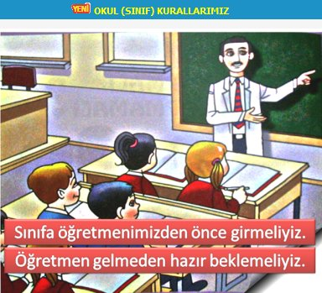
2- Aşağıdakilerden hangisi okuldaki sorumluluklarımızdan biri değildir? (20 puan)
- Okula zamanında gelmeliyiz
- Yerlere çöp atmamalı atanları uyarmalıyız.
- Okul koridorlarında koşmamalıyız.
- Arkadaşlarımızla kavga etmeliyiz.

3- Aşağıdakilerden hangisi tarihi yapılardan biridir? (20 puan)
a) Peri Bacaları b) Pamukkale Travertenleri
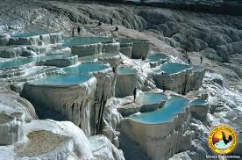
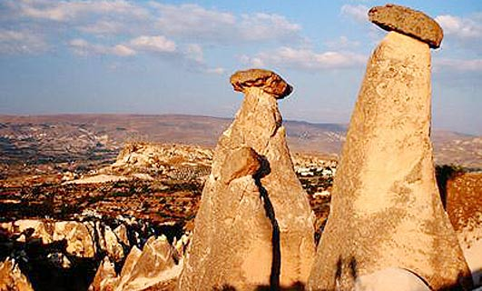

c) Manavgat Şelalesi d) Çanakkale Şehitliği
